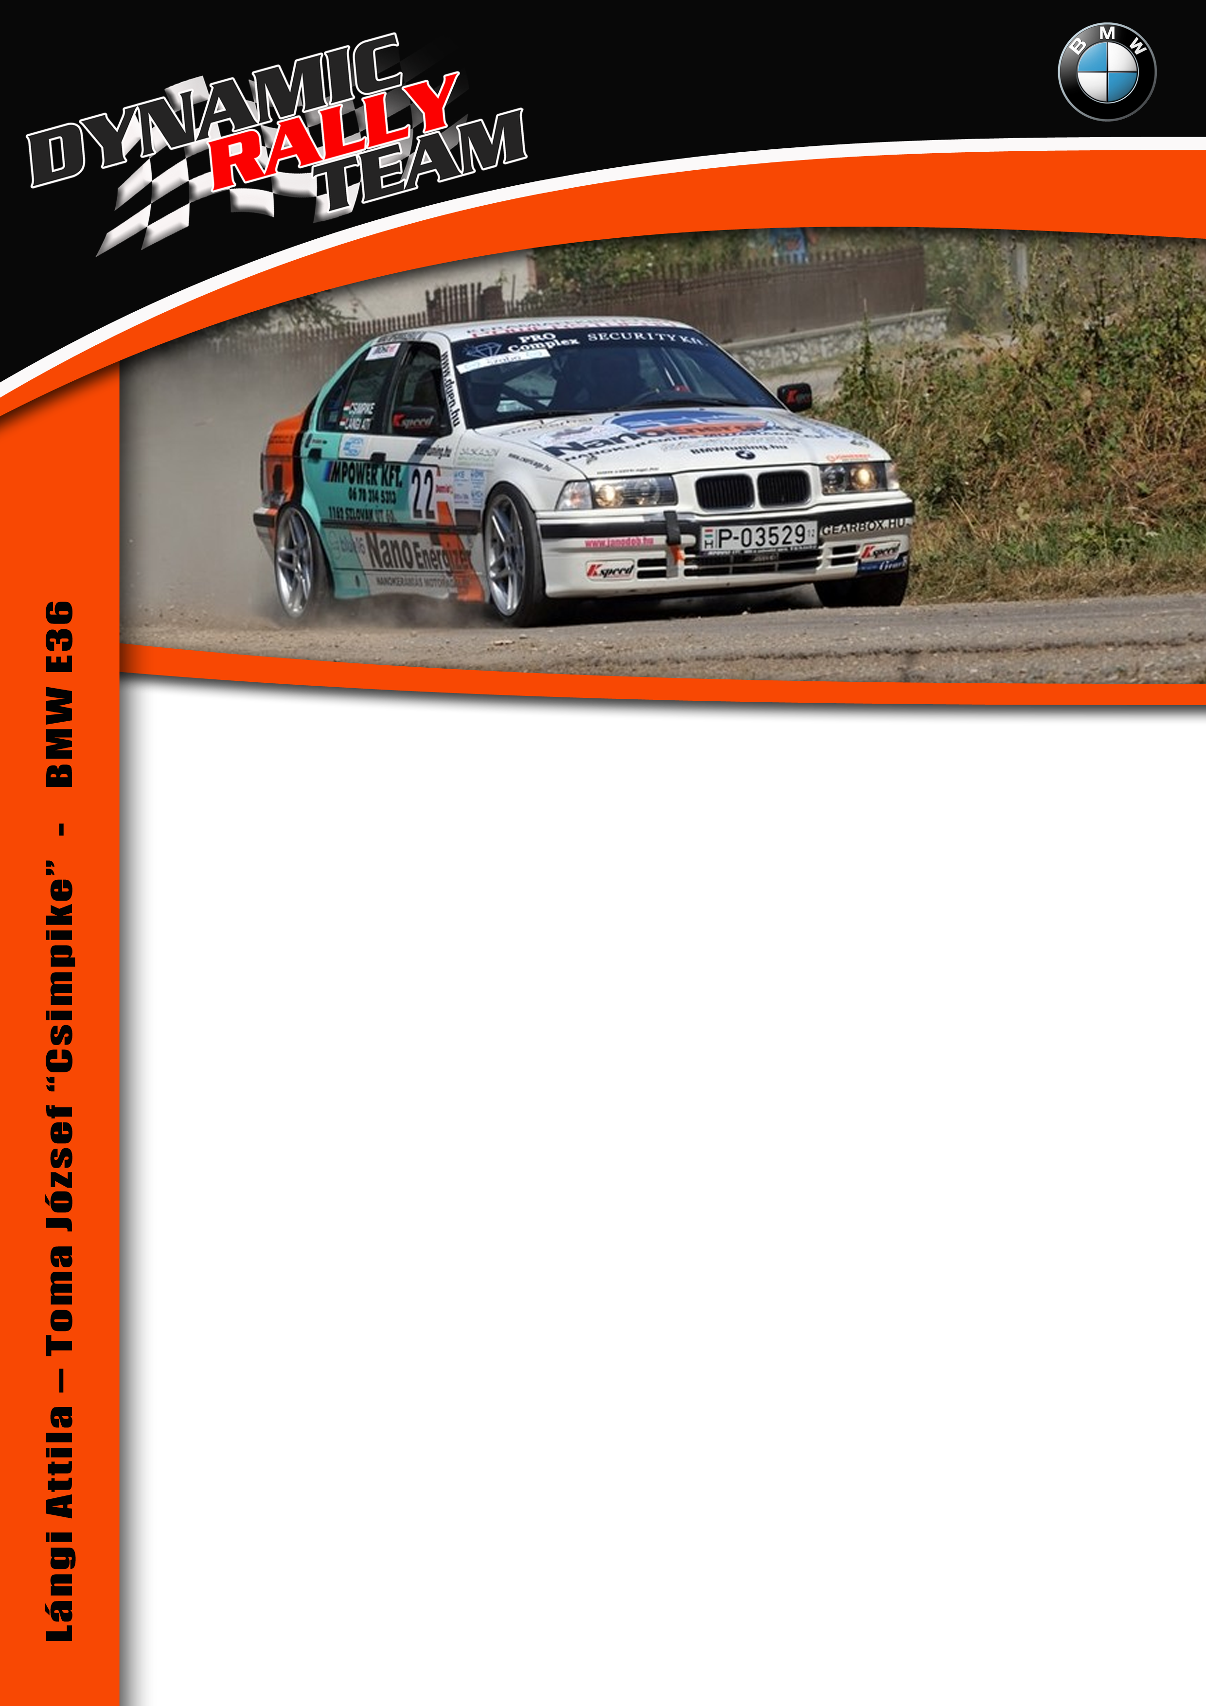

Fél lábbal a dobogó tetején

DYNAMIC RALLY TEAM – I. Tatabánya RallySprint
Lángi Attila – Toma József Csimpike, BMW E36

A baranyai kitérő után ismét élesben teszi próbára magát a Lángi Attila-Toma József Csimpike duó. A Dynamic Rally Team versenyzőpárosa november 17-18.-án, az I. Tatabánya RallySprinten állnak újra rajthoz, ami egyben a IV. SRT RallySprint Bajnokság utolsó állomása is lesz. A fiúknak ez úttal nem csak a szórakozás lesz a céljuk – a tét ennél most sokkal nagyobb. Ahhoz, hogy év végén a BMW Kupa elsőségét ünnepeljék, hiba nélkül kellene teljesíteniük négy alkalommal a 10,1 kilométeres, tatabányai Rugógyári út és Környei elágazó közötti szakaszt. Erre pedig minden esélyük meg is van, hiszen a BMW-jük eddig minden futamon nagyobb fennakadás nélkül, szépen muzsikált.

Lángi Attila: Néhány héttel ezelőtt még bonyodalmak voltak az SRT Bajnokság utolsó, Mátra RS fordulójával, hogy megkapják-e a szervezők a megfelelő engedélyeket a futam megrendezéséhez. A fennálló helyzetet azonban sikerült orvosolniuk, így a sprintesek is csatlakoztak az I. Tatabánya Rallyhoz. Én még nem versenyeztem itt, ahogy talán az ellenfeleim többsége sem, így ennek a döntésnek csak örülök, hiszen mindannyian egyenlő esélyekkel indulhatunk.
Az autónkon már nem fejlesztettünk semmit, hiszen már a 2013-as új projektünkön, az új kocsinkon dolgozunk gőzerővel. Természetesen azért a kisebb hibákat orvosoltuk a BMW-n, hiszen most sem szeretnénk csak fél gőzzel teljesíteni ezen a versenyen. Még akkor sem, ha szinte már a zsebünkben érezhetjük a BMW Kupa első helyét – még ha nagy ellenfelünk, Novák Balázs meg is nyerné a futamot, nekünk akkor is elég lenne egy 6. helyezés, hogy megőrizzük elsőségünket a Kupában. Ha véletlenül úgy alakulna, hogy csak másodikak leszünk év végén, akkor sem keserednénk el, hiszen így is kitűnő


eredménnyel zárjuk az évünket, és ami a legfontosabb, hogy rengeteg tapasztalatot és kilométert gyűjthettünk 2012-ben. Igyekszünk azért ennek ellenére minél jobban szerepelni a hétvégén. Azt mondják a tapasztaltabbak, hogy Tatabányán, a fehér aszfaltos gyors nagyon csúszós – én állok elébe!

Toma József Csimpike: Izgatottan várom a hétvégét, hiszen végre eldől a BMW Kupa sorsa. Attilával is elmentünk már megnézni a pályát, hogy körülbelül mire számíthatunk: eléggé gyors a szakasz, helyenként technikás, így pont feküdni fog nekünk és a BMW-nek. Év elején, az RTE mezőnyében már versenyeztem Tatabányán, így több mindenben tudok majd segíteni a pilótámnak – habár azt hozzá kell tennem, hogy sajnálom, hogy elmarad a Mátra RS, hiszen az is rendkívül jó és izgalmas verseny szokott lenni. A fehér aszfalttól sokan tartanak, mert nagyon csúszós, de én egyáltalán nem izgulok miatta. Remélem, hogy az időjárás is kegyeibe fogad majd minket vasárnap, és nem lesz túlságosan hideg vagy esős időnk.
Akárcsak a Baranya Kupán, most is össze leszünk vonva három másik bajnokság – a historic, a rally2 és a nEXT RallySprint – mezőnyével. Bízom benne, hogy most is az átlagosnál több néző fog kilátogatni a viadalra. Mivel én sokat nem látok belőlük, ezért rám nincsenek annyira hatással, de Attilát nagyon fel tudja spanolni, ha buzdítanak minket a pálya széléről. A bizonyítási vágy, kényszer ilyenkor megnő benne, és ez a teljesítményén is látszik. A jó és pörgős hangulat mellett pedig nekünk is lenne viszonyítási alapunk a többi mezőny szereplőihez képest, ami tovább segíteni a fejlődésünket. Erre a versenyre most azonban muszáj lesz csak arra koncentrálnunk, hogy épségben bekormányozzuk a BMW-t a célba, hogy azután a BMW Kupa első helyét ünnepelhessük.

Partnereinknek köszönjük a támogatást: NanoEnergizer (www.nanoenergizer.eu), Megállásunkat a keramiafekbetet.hu és a bmwtuning.hu segítik, Blue16 a gépjárművédelmi rendszer, Kspeed, MCG Europe, Pro Complex Security, Janodob Kft., M Power Kft., nonstopgumiszerviz.hu, Spirit Restaurant&Club

Sajtófőnök: Horváth Judit – Tel.: 30/533-9099; E-mail: horvath.juditka@gmail.com; web: www.csericage.hu

